#інфознайко

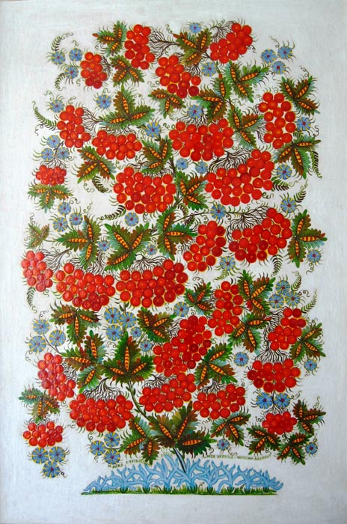

А чи знаєте ви, що калина – єдина у світі рослина, ягода якої має кісточку у формі сердечка? А що стародавні слов’яни вважали калину символом переродження та нескінченності життя? До слова, сама назва "калина" пов’язана з назвою сонця – Коло. Дехто з дослідників, правда, вважає, що її назва походить від праслов’янського слова "калити" (гартувати, розжарювати) через схожість кольору плодів калини з кольором розпеченого заліза.

У світі відомо близько 200 видів калини, які поширені на територіях багатьох країн. Але саме в Україні калина стала символом рідної землі. Не було раніше хати, біля якої не росла б калина, її оберіг, неодмінний атрибут оселі українця. Недарма ж в народі кажуть: "Гарна калина, як рідна ненька Україна".

А чи відомо вам, що ще в давні часи солдати на згадку про рідну землю і домівку брали у похід калину? До речі, на нарукавному шевроні Збройних сил України до 2017 року було зображення грона калини. І це невипадково! Калина символізує мужність і незламність воїнів в боротьбі за незалежність рідного краю, патріотизм і любов до Батьківщини. А ще ягоди калини нагадують краплі крові, яка проливалась і зараз, на жаль, проливається борцями за волю України.

Калину також називають "весільним деревом", бо вона була обов’язковою учасницею весільного обряду. Нею оздоблювали весільні короваї, весільні рушники, вбрання нареченої, одяг молодого та весільні вінки. Саме калина вважається в Україні символом любові, щастя, поваги. Вона уособлює дівочу красу і вроду, жіночість, сімейне благополуччя й достаток. Калину садили на честь народження доньки, з гілочки калини батько робив синові сопілку, а слабеньким немовлятам з калини робили колиску, щоб вони швидше долали недугу.

Калина оспівана у безлічі пісень. Хто не знає знаменитої стрілецької пісні "Ой у лузі червона калина похилилася", яка звучить сьогодні на цілий світ різними мовами? До слова, одному з її авторів – Степану Чарнецькому – на його батьківщині поставлено пам’ятник у вигляді великого калинового куща, що схилив свої гілки. Похилена калина – це знак тривоги, але й заклик до боротьби за визволення рідної землі від поневолювачів.

Хочете дізнатись більше про цю магічну рослину, познайомитись з легендами, казками, загадками, прислів’ями про неї? Зрозуміти, чому саме ця рослина щедро оспівана у творах багатьох українських поетів, зокрема й у Тараса Шевченка, який згадав її у своїх віршах аж 965 разів? У "Юному читачі" ви знайдете чимало книг та журналів, з яких дізнаєтесь, чому ягоди калини включають у дієту для тих, хто працює на шкідливих виробництвах, якими вітамінами, мікроелементами багаті кора, квіти і плоди калини та як вони використовуються в науковій та народній медицині, які страви можна приготувати з калини. А прочитавши про символіку, яку несе вишита калина на рушниках, картинах, сорочках, про міфологічний образ "калинового мосту", про обряди та легенди пов’язані з цією рослиною, можливо, вам самим захочеться намалювати малюнок з пломінкими калиновими ягідками, оформити в рамку та повісити вдома як оберіг? Знання, отримані у нас в бібліотеці обов’язково допоможуть вам у цьому.

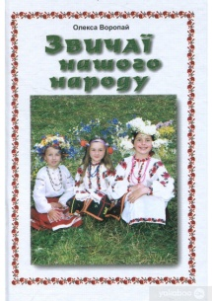

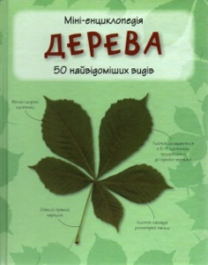 Воропай, О. Звичаї нашого народу : етнографічний нарис / О. Воропай. – Київ : Школа, 2006. – 378 с. : іл.

Дерева. 50 найвідоміших видів : міні-енциклопедія. – Київ : ВД КМ-БУКС, 2018. – 56 с. : іл.

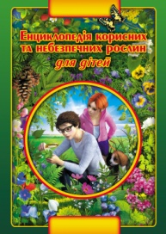

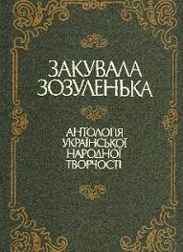 Дишевий, В. Енциклопедія корисних та небезпечних рослин для дітей / В. Дишлевий. – Київ : ФОП «Мунін Г. Б.», 2016. – 240 с. : іл.

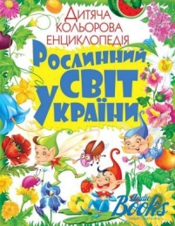 Закувала зозуленька : антологія української народної поетичної творчості. – Київ : Веселка, 1998. – 510 с. – (Шкільна бібліотека).

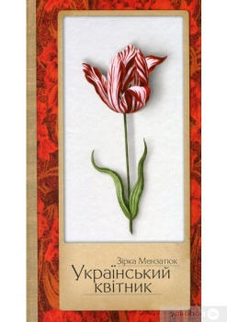 Костіна, Ю. Рослинний світ України : дитяча кольорова енциклопедія. – Донецьк : БАО, 2008. – 80 с. : іл.

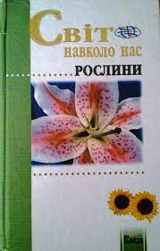 Мензатюк, З. Український квітник / З. Мензатюк. – Київ : Грані-Т, 2012. – 64 с. : іл.

Рослини. – Київ : Кобза, 2004. – 352 с. – (Світ навколо нас).

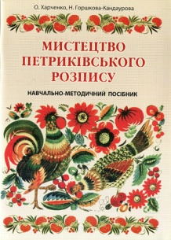

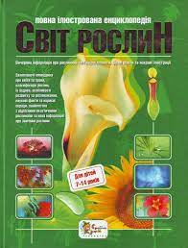 Харченко, О. Мистецтво петриківського розпису : навчально-методичний посібник О. Харченко. – Тернопіль : Мандрівець, 2013. – 72 с. : іл.

Школьник, Ю. Світ рослин : повна ілюстрована енциклопедія / Ю. Школьник. – Київ : Країна Мрій, 2006. – 272 с. : іл.

Богданович, Л. Калина – скарбниця здоров’я / Л. Богданович // Безпека життєдіяльності. – 2013. – № 9. – С. 9.

Божок, О. Дерева оспівані народом / О. Божок // Колосок. – 2018. – № 3. – С. 14-19.

Панібудьласка, Н. Калина в петриківському розписі та житті українців / Н. Панібудьласка // Все для вчителя. – 2016. – № 8. – С. 40-42.





